绝密 ★ 考试结束前
浙江省2013年1月高等教育自学考试
电力系统分析试题
课程代码：02310
请考生按规定用笔将所有试题的答案涂、写在答题纸上。
选择题部分
注意事项：
1. 答题前，考生务必将自己的考试课程名称、姓名、准考证号用黑色字迹的签字笔或钢笔填写在答题纸规定的位置上。
2. 每小题选出答案后，用2B铅笔把答题纸上对应题目的答案标号涂黑。如需改动，用橡皮擦干净后，再选涂其他答案标号。不能答在试题卷上。
一、单项选择题(本大题共20小题，每小题1分，共20分)
在每小题列出的四个备选项中只有一个是符合题目要求的，请将其选出并将“答题纸”的相应代码涂黑。错涂、多涂或未涂均无分。
1.用电设备一般允许电压偏移为其额定电压的
A.-5%，+5% B.-7%，+7%
C.-6%，+4% D.-3%，+7%
2.在电力系统稳态分析的标幺值计算中，通常以______为预先指定的基准值。
A.电压和电流 B.电压和功率
C.电压和阻抗 D.电流和功率
3.线路电压降落是指
A.线路末端与线路额定电压的数值差 B.线路始末两端电压的数值差
C.线路始末两端电压的相量差 D.线路末端空载与负载时电压的数值差
4.电力网络潮流计算中功率方程是
A.微分方程组 B.线性方程组
C.代数方程 D.非线性方程组
5. 电力线路等值参数中消耗有功功率的是
A.电纳 B.电感
C.电阻 D.电容
6.计算功率损耗的公式为
A. B.
C. D.
7.变压器一次侧接110kV，二次侧接10kV线路，该变压器分接头工作在+2.5%，则实际变比为
A.110/10.5 B.112.75/11
C.112.75/10.5 D.121/11
8.中性点绝缘的35kV系统发生单相接地短路时，故障处的非故障相电压为
A.35kV B.38.5kV
C.×35kV D.×35kV
9. 简单电力系统中，静态稳定判据为
A．＜0 B. ＞0
C. ＞0 D.P_{E}＞0
10. 强行励磁作用是
A.提高正常运行时发电机母线电压 B.提高静态稳定极限
C.提高暂态稳定性 D.对提高静态、暂态稳定均有利
11. 将三个不对称相量分解为三组对称相量的方法是
A.小干扰法 B.对称分量法
C.牛顿—拉夫逊法 D.龙格—库塔法
12. 在下列各种故障类型中,属于纵向故障的是
A.两相短路 B.单相断线
C.单相接地短路 D.两相接地短路
13.系统进行频率调整可以分为一次和二次调整，其中可以实现无差调节的是
A.一次调频 B.二次调频
C.一、二次调频均可以 D.一、二次调频都不可以
14. 发电机组的单位调节功率可以表示为
A. B.
C. D.
15. 冲击电流主要用来校验设备
A.是否超过额定电流 B.是否超过发热允许电流
C.电动力稳定度 D.热稳定性
16.顺调压是指
A.高峰负荷时，将中枢点电压调高；低谷负荷时，将中枢点电压调低
B.高峰负荷时，将中枢点电压调低；低谷负荷时，将中枢点电压调高
C.高峰负荷、低谷负荷时，中枢点电压为一接近不变的值
D.高峰负荷时，电压调高，低谷负荷时，电压也调高
17. 理想同步发电机突然发生三相短路瞬间，定子三相绕组的初始磁链
A.增大 B.减小
C.不变 D.不确定
18. 频率的一次调整是
A.发电机组的调速系统完成的 B.负荷的频率特性来完成的
C.发电机组的调频系统完成的 D.功率确定的
19.简单系统的输送功率极限为150MW，若目前输送功率为100MW，则静态稳定储备系数为
A.40% B.50%
C.60% D.100%
20. 系统有功备用容量中,哪种可能不需要专门设置
A.负荷备用 B.国民经济备用
C.事故备用 D.检修备用
非选择题部分
注意事项：
用黑色字迹的签字笔或钢笔将答案写在答题纸上，不能答在试题卷上。
二、填空题(本大题共10小题，每小题1分，共10分)
21.110kV及以上电压等级的电力系统中，一般采取中性点 ______接地方式运行。
22.电力系统的综合用电负荷与网络中的供电损耗相加即为______。
23. 在电力系统潮流计算中，平衡节点的待求量是______。
24. 两相短路接地的复合序网是三序网______。
25. 无限大功率电源指的是在电源外部有扰动发生时，仍能保持______和频率恒定的电源。
26. 有功负荷在运行的火电机组间最优分配的准则是______。
27. 双绕组变压器的分接头，装在______绕组。
28.短路容量的计算公式是______。
29. 小干扰法用来分析电力系统______稳定。
30. 暂态稳定性是研究系统在______扰动下的稳定性问题。
三、简答题(本大题共4小题，每小题5分，共20分)
31. 试写出C相单相短路序分量电流边界条件方程。
32. 简要说明中枢点有哪几种调压方式。
33. 潮流计算中通常将节点分成哪几类?各类节点的已知变量是什么(用P、Q、V、δ表示)?
34.简要论述提高电力系统暂态稳定措施有哪些。
四、计算题（本大题共3小题，每小题10分，共30分）
35.输电线路的等值电路如图所示，已知末端功率及电压，₂=11.77+j5.45MVA，
₂=110∠0°kV，求图中所示的始端功率₁和始端电压₁。
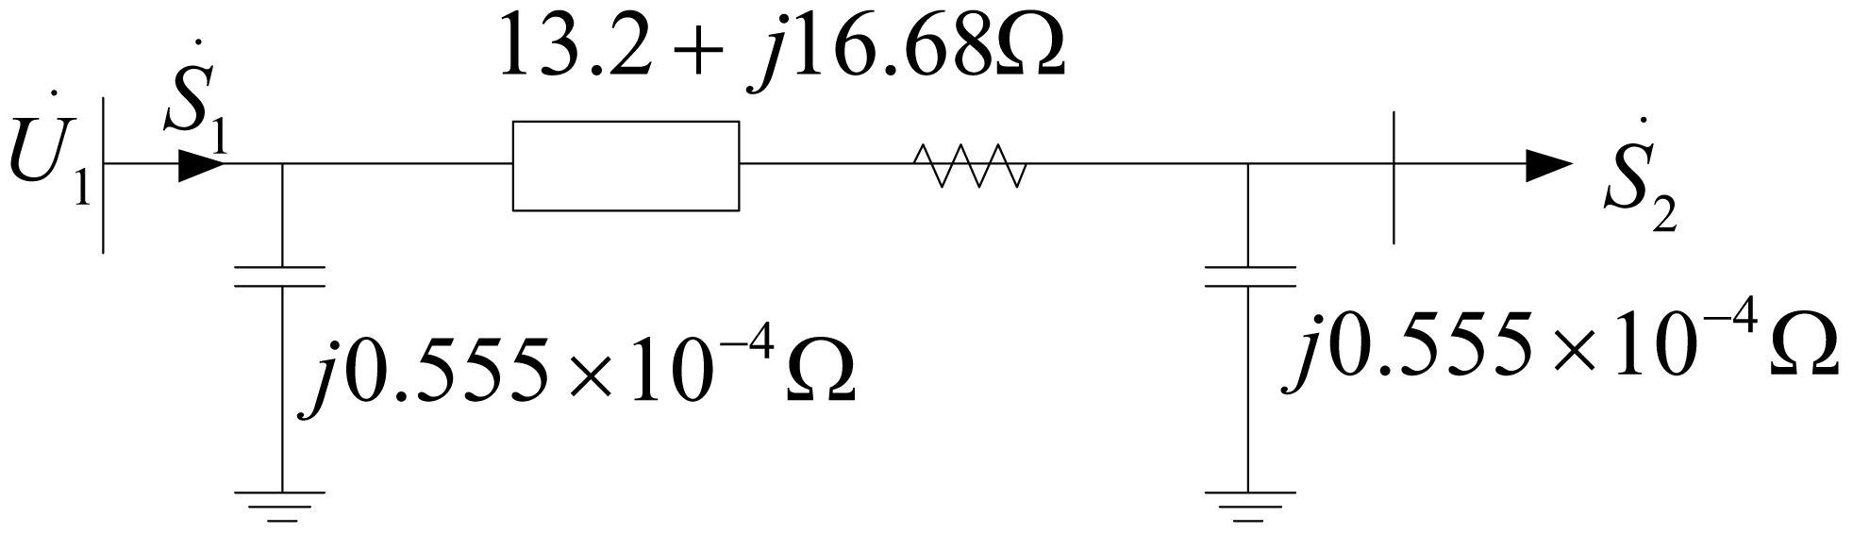
题35图
36.有一隐极式发电机运行在额定状态并接于无穷大母线，功率因数0.8滞后，发电机电抗X_{d}=0.7。求P、Q、E、δ。
37.某电力系统总负荷为3000 MW, K_{L*}=1.5,正常运行时的频率为50Hz，假定此时系统全部发电机满载运行。若系统在发生某一事故时失去了300MW的发电机出力，求系统频率将下降到什么数值？
五、综合计算题（本大题共2小题，每小题10分，共20分）
38. 如图所示电力系统，试计算k点发生不对称短路时的短路电流。系统各元件的参数如下。
发电机U_{N}=10.5kV,S_{N}=120MV·A,E=1.67,X₁=0.9,X₂=0.45；
变压器 T₁ S_{N}=60MV·A,U_{k}%=10.5;T₂ S_{N}=60MV·A,U_{k}%=10.5；
线路L₁=105km(双回路),X₁=0.4Ω/km(每回路）,X₀=3X₁；
负荷LD 40MV·A,X₁=1.2,X₂=0.35
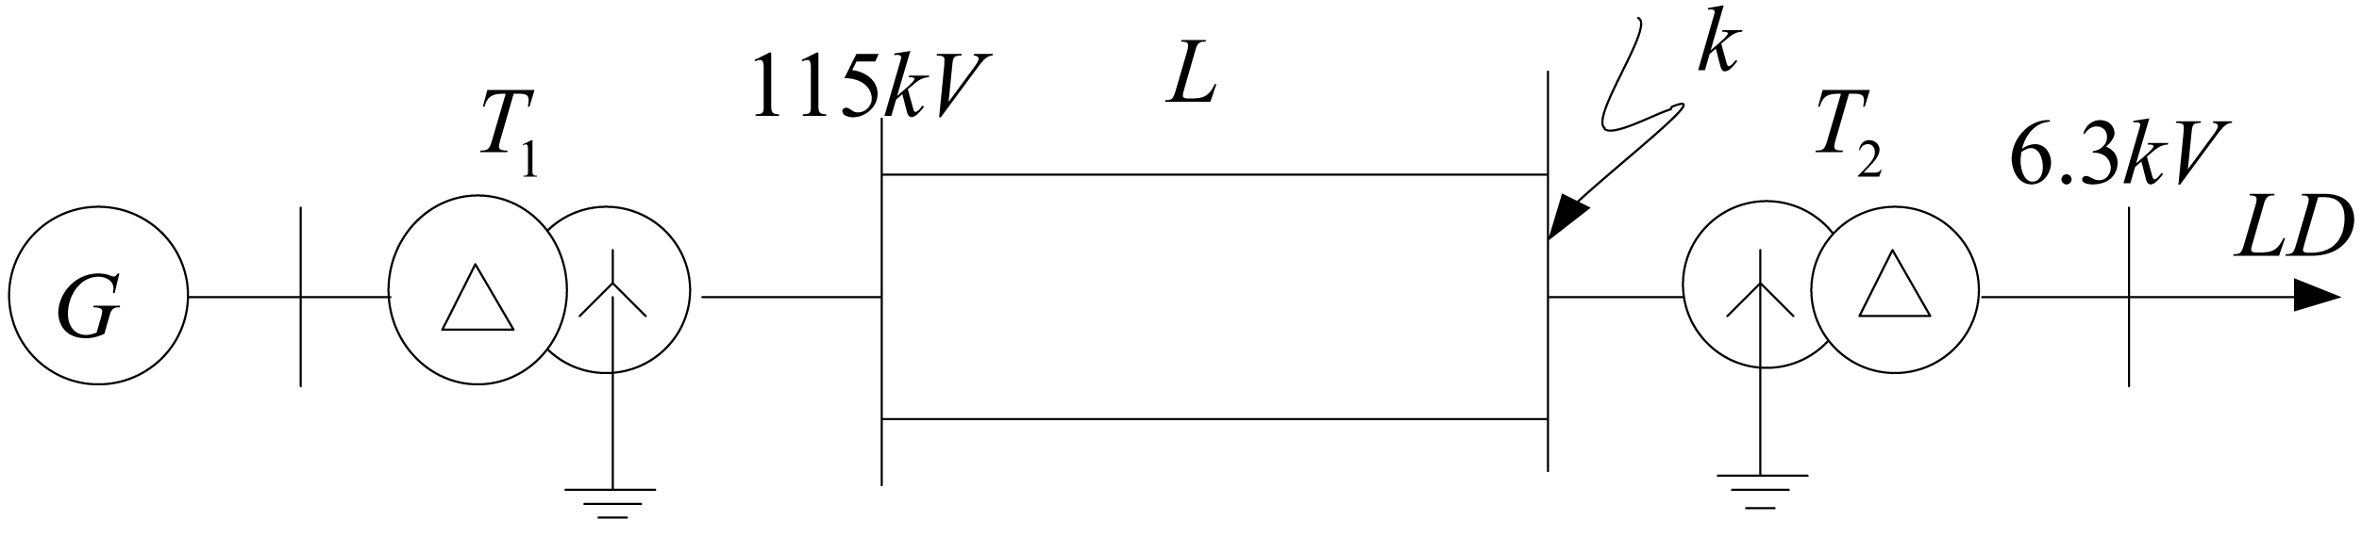
39.假设有一隐极发电机稳态运行，经电抗X_{L}=0.4的输电线输送电力至一无限大系统。假设|_{q}|=1.8,|_{s}|=1.0,T_{J}=10s，及x_{d}=x_{q}=1.0，P_{G(0)}=0.5。求临界切除时间t_{cm}。

